Tuto du rag quilt

Choisir ses tissus, pour le dessus j’ai choisi du tissu à motif et le dessous du tissu uni, pour l’intérieur j’ai utilisé de la polaire mais du molleton peut aussi faire affaire.
Le rag quilt se coud toujours sur l’endroit
J’ai choisi des carrés de 20/20 pourquoi ? et bien parce que j’ai une règle carrée de 20/20 !!! L’avantage c’est que si vous avez un tissu à motifs particuliers, vous pouvez centrer comme elle est transparente vous choisissez le morceau que vous voulez
Pour calculer votre ouvrage sachez que vous coudrez à 2cm des bords donc votre carré est compté pour 16cm à vous de faire votre calcul pour la grandeur de votre ouvrage, mon dessus de lit comprends 182 blocs donc 13 bandes de 14 blocs ce qui donne environ 2.10/2.24m, le plaid que j’avais fait il y a quelques semaines lui était de 81 blocs 9bandes de 9 blocs(1.45/1.45m environ)
Bien sûr vous pouvez faire plus petit, selon l’usage que vous voudrez en faire
Donc nous coupons nos tissus dessus dessous de 20/20,
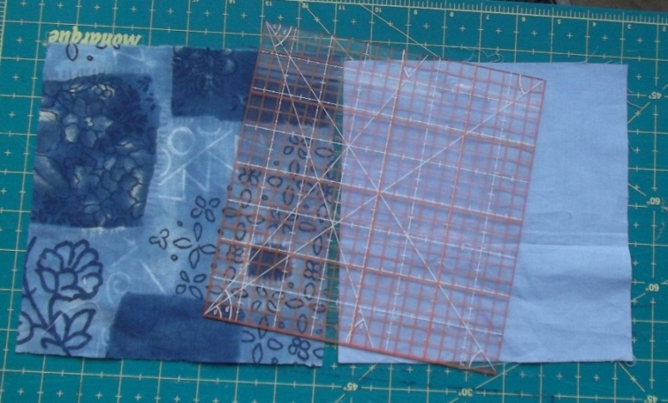
Puis nous coupons le molleton à 16cm de coté
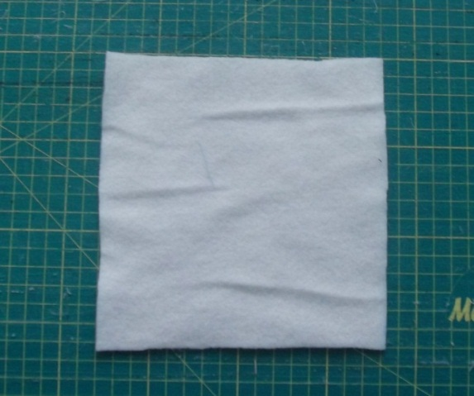

Prendre le carré uni et tracer les diagonales sur l’endroit

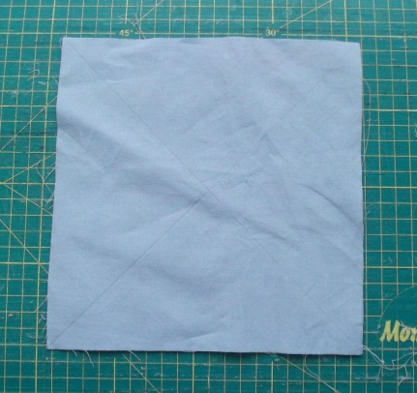
Ensuite nous posons notre côté uni sur le plan de travail endroit contre la table
Puis le molleton bien centré
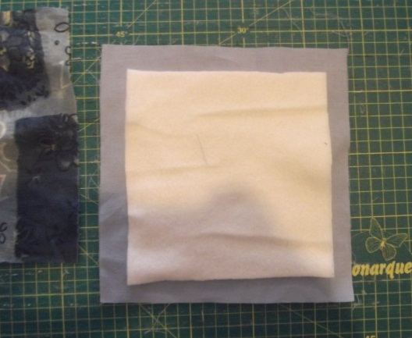
et le tissu imprimé endroit vers vous

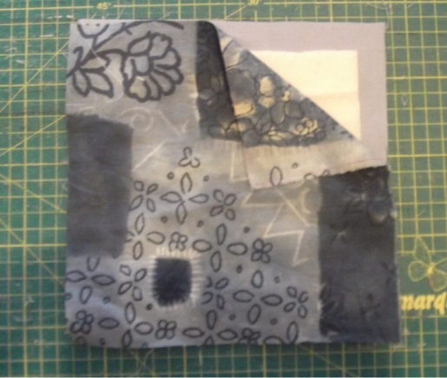

Epingler l’ensemble et coudre le long des diagonales tracées sur l’envers de votre bloc
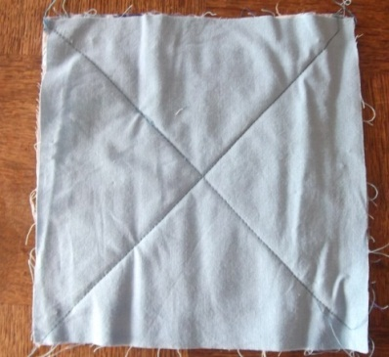

Pour faciliter les coutures des blocs entre eux je me suis fait dans un morceau de transparent un carré de 20/20 j’y ai tracé les diagonales et dans chaque angle j’ai percé à2cm des bords, ainsi je vais pouvoir marquer où mes blocs se rencontreront.
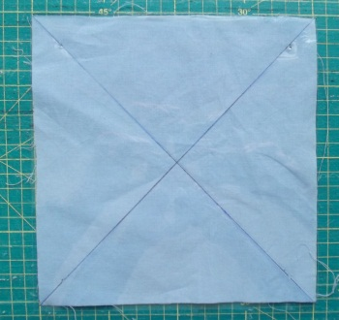
là j’ai mis mon transparent sur le tissu uni juste pour vous le montrer car pas facile de prendre du transparent en photo
Surtout ne pas tracer avant d’avoir cousu les 3épaisseurs sinon ça sert à rien, ainsi si dans l’ensemble j’ai pas cousu très droit ou que mon tissu a bougé et bien pas de soucis ces marques rattraperont les erreurs et votre plaid ne gondolera pas par endroit
Vous voyez sur cette photo j’ai marqué grâce à mon transparent les angles en positionnant bien les diagonales, l’important est de respecter les diagonales le point d’angle tombe là où il est même si ce n’est pas sur une diagonale car vous n’avez pas coupé droit ou votre tissu à bouger comme je vous le disais plus haut
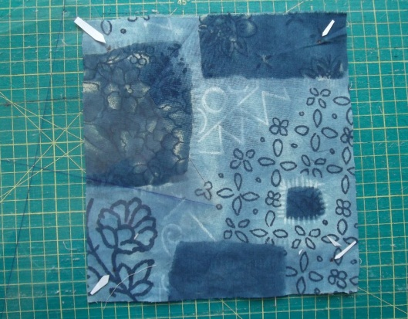
J’ai mis des petites flèches pour que vous voyiez les points de repère sur cette photo vous apercevez aussi mon transparent avec les diagonales tracées et les trous de repère
Voilà donc votre premier bloc terminé, reste à vous d’en faire le nombre que vous avez besoin
Assemblage !!
Poser vos blocs sur la table et mélanger les couleurs si vous avez utilisé plusieurs couleurs, cela vous donnera un aperçu de votre ouvrage, marquez bien l’ordre de vos blocs, et de vos bandes, ensuite prendre les deux premiers blocs les assembler entre eux envers contre envers, je vous rappelle que les coutures sont dur l’endroit, et c’est là que notre repère fait grâce au transparent rentre en actions faire coïncider les points d’un bloc contre l’autre peu importe si un bloc dépasse un peu de l’autre c’est que justement nous avons eu un problème soit de coupe, soit de couture, ça arrive mais pour cette technique pas grave.
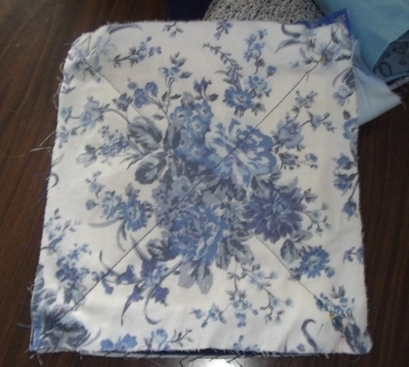
Sur la photo on arrive à voir mes points de repères, épingler puis coudre sur l’endroit
Quand vous avez cousu toutes vos bandes, les assembler entre elles.
Pour le contour vous pouvez terminer en cousant un biais, moi je n’ai pas fait ce choix et j’ai frangé comme le reste.
Pour franger, prendre de bons petits ciseaux et couper tous les 5mm et jusqu’à environ 3 mm de la couture
Je vous conseille d’avoir à coté de vous lors de cette coupe une aiguille enfilée de fils assorti à votre tissu ainsi si comme moi il y a un coup de ciseaux intempestif à votre couture, vous pourrez vite réparer (surtout réparez au fur et à mesure sinon vous ne retrouverez pas l’endroit ou alors avec difficulté croyez mon expérience
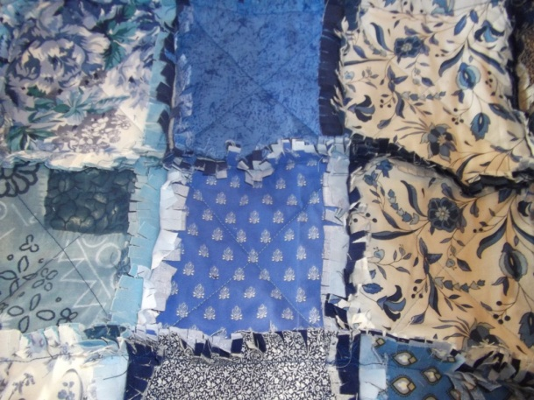 Ce n’est pas encore fini !!!
Maintenant il reste à faire friser, pour cela le laver, faire un deuxième essorage, puis si vous avez un sèche-linge, un petit coup de séchage. Penser à vider vos filtre de machine car des petits morceaux de fil il y en a beaucoup.
Alors au travail !!!

